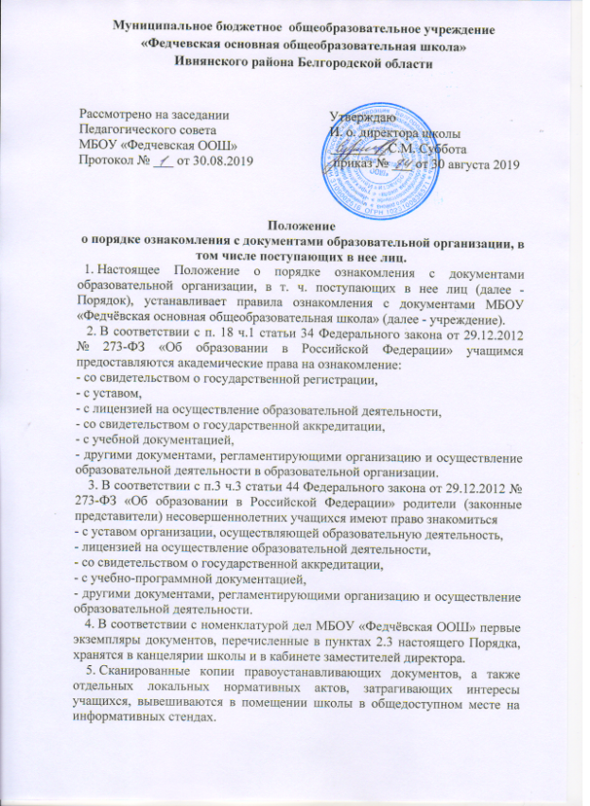

6. Сканированные копии всех правоустанавливающих документов, локальные нормативные акты образовательной организации, учебно-программная документация и другие документы, регламентирующие организацию и осуществление образовательной деятельности размещаются на официальном сайте Учреждения fedchevschool@mail.ru
7.Ознакомление с документами образовательной организации, перечисленными в пунктах 2, 3 настоящего Порядка, происходит при приёме граждан на обучение. Факт ознакомления с документами образовательной организации родители (законные представители) несовершеннолетних учащихся отражают в заявлении о приёме на обучение под подпись.
9. При приёме на работу в образовательную организацию работодатель обязан ознакомить работника до подписания трудового договора со следующими локальными нормативными актами, непосредственно связанными с его трудовой деятельностью:· должностная инструкция;· правила внутреннего трудового распорядка;· коллективный договор;·положение об оплате труда;· правила и инструкция по охране труда
;· правила хранения и использования персональных данных работников;
· иные локальные нормативные акты, непосредственно связанные с
трудовой деятельностью принимаемого на работу.Факт ознакомления работника, принимаемого в образовательную организацию
на работу, с документами образовательной организации должен быть
письменно подтверждён под подпись принимаемого на работу.
10. Факт ознакомления с документами образовательной организации
участников образовательных отношений в период обучения или работы должен быть письменно подтверждён (отражён в журнале учета проведения
мероприятий, протоколах педагогических советов, родительских собраний и
др.)

